**Баг-репорт -1: Сайт сообщает о неверном логине или пароле при вводе правильного логина с большой буквы и верного пароля на форме входа**

**Окружение:**

* Тестовый стенд «test.QAhunter.ru»
* Версия платформы 0.2.0
* Яндекс браузер

**Предусловие:**

При регистрации логин вводился с большой буквы

**Действия (шаги):**

* Шаг 1 – Выхожу из аккаунта
* Шаг 2 – Ввожу верные данные на форме Входа
* Шаг 3 – Нажимаю кнопку «Войти»

**Ожидаемый результат:**

Оказываюсь в своём аккаунте

**Фактический результат:**

Получаю сообщение о неверном логине или пароле

**Дополнительная информация:**

* Логин является именем пользователя
* При изменении регистра первой буквы имени с большой на маленькую, на форме входа при авторизации регистр не меняется, и пользователь успешно входит в аккаунт

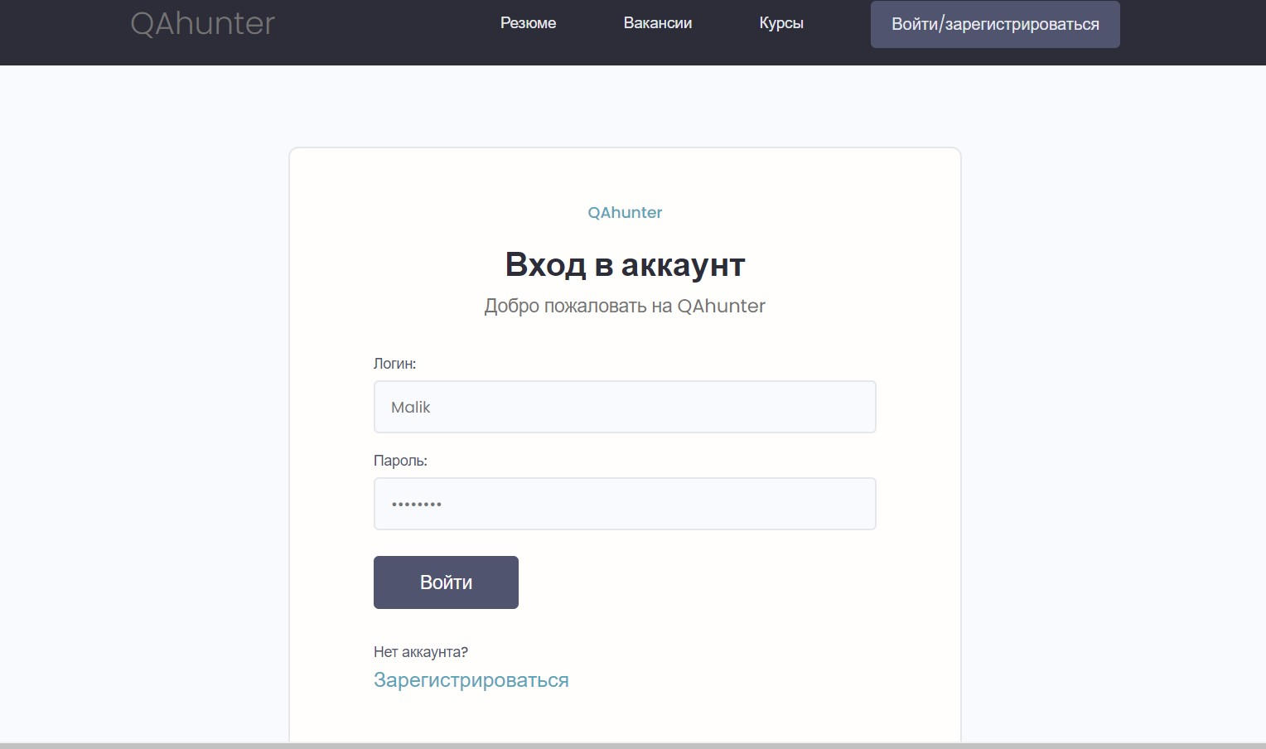

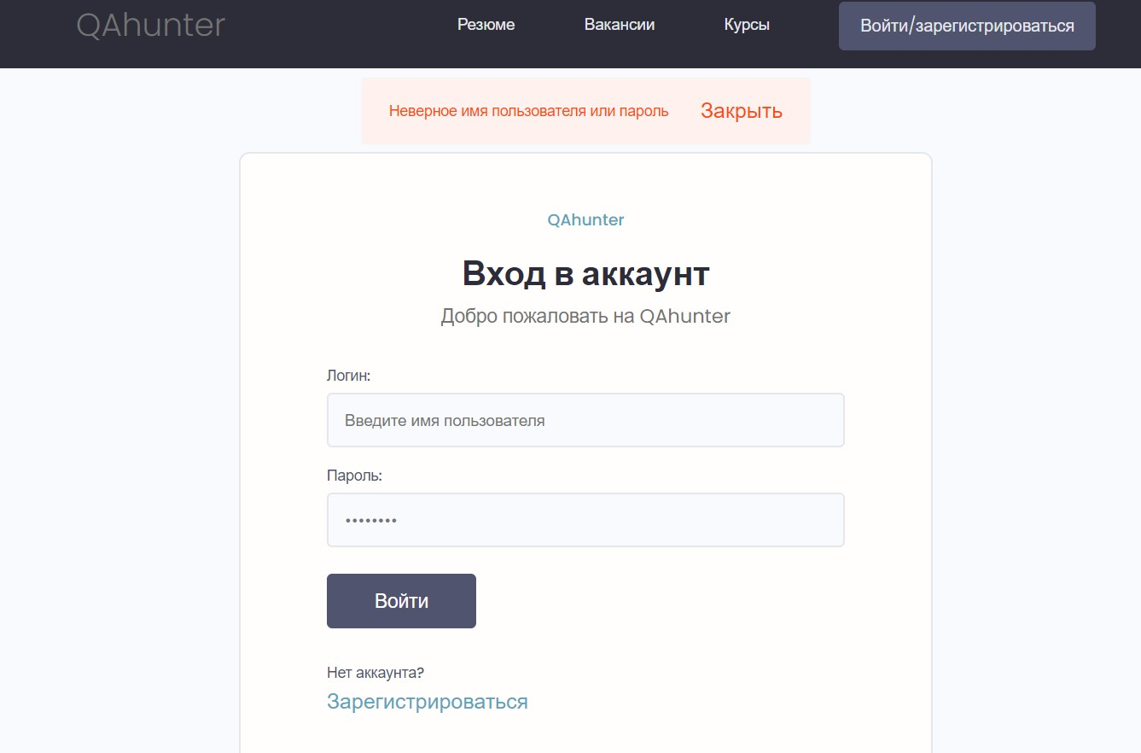

**Серьёзность:** Незначительная

**Приоритет:** Средний

**Статус:** Зарегистрировано

**Баг – репорт -2: Не сохраняется дата рождения в личном аккаунте на платформе QAhunter после нажатия на кнопку сохранения данных**

**Окружение:**

* Тестовый стенд «test.QAhunter.ru»
* Версия платформы 0.2.0
* Яндекс браузер

**Действия (шаги):**

* Дано пользователь авторизован
* Когда перехожу в личный аккаунт
* Когда нажимаю кнопку для работы с данными аккаунта
* Тогда открывается форма заполнения полей данных
* Когда ввожу дату рождения
* Когда нажимаю кнопку сохранения данных

**Ожидаемый результат:**

Тогда дата рождения пользователя отображаются на карточке его страницы

**Фактический результат:**

Тогда дата рождения не отображена на карточке страницы пользователя

**Дополнительная информация:**

* При заполнении даты рождения вместе с другими полями данных, не сохраняются все данные о пользователе
* При заполнении полей данных, за исключением даты рождения, данные успешно отображаются на пользовательской странице

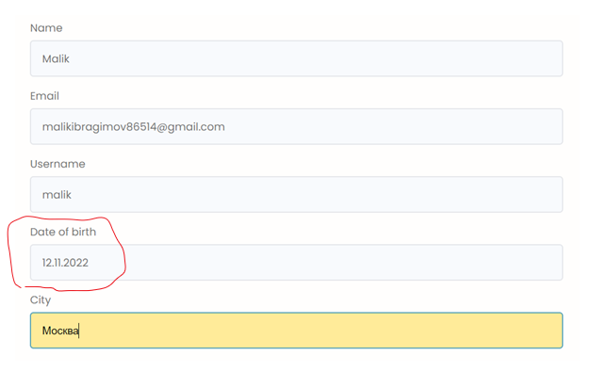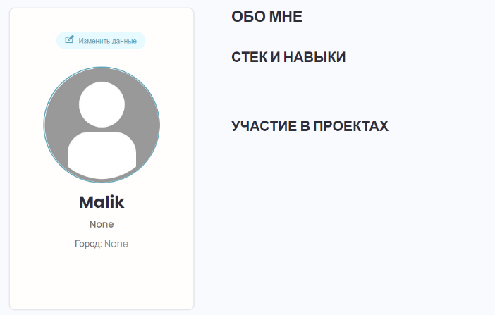



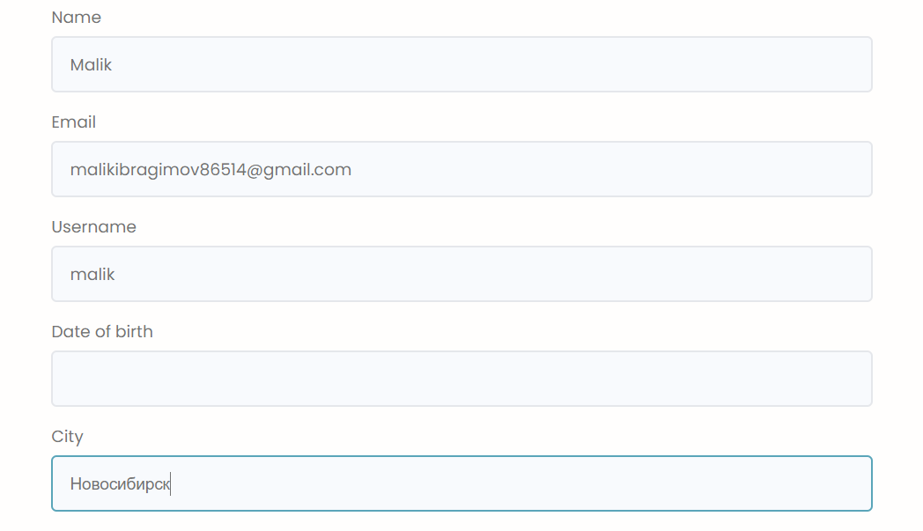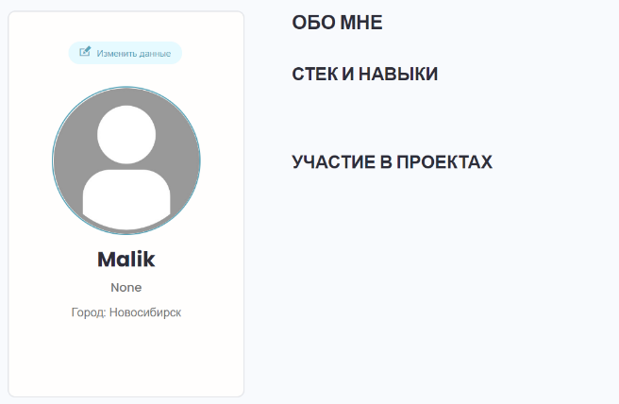



**Серьёзность:** Незначительная

**Приоритет:** Низкий

**Статус:** Зарегистрировано

**Баг – репорт -3: Появляется ошибка при нажатии переключателей карточек с номерами** **7, 14, 17, 19 и др. под областью с резюме на главной странице**

**Окружение:**

* Тестовый стенд «test.QAhunter.ru»
* Версия платформы 0.2.0
* Яндекс браузер

**Действия (шаги):**

1. Перехожу на главную страницу
2. Нахожу кнопки перелистывания карточек с резюме внизу страницы под карточками
3. Кликаю на кнопку с цифрой для перехода к другой странице с карточками

**Ожидаемый результат:**

На странице отображены другие карточки с резюме

**Фактический результат:**

Сообщение об ошибке значения

**Дополнительная информация:**

Появляется ошибка при нажатии переключателей под номерами **7, 14, 17, 19, 21, 22, 30, 31, 33, 49, 58** и др.

При нажатии на переключатели с вышеперечисленными номерами карточек под областью с резюме появляется следующая ошибка:

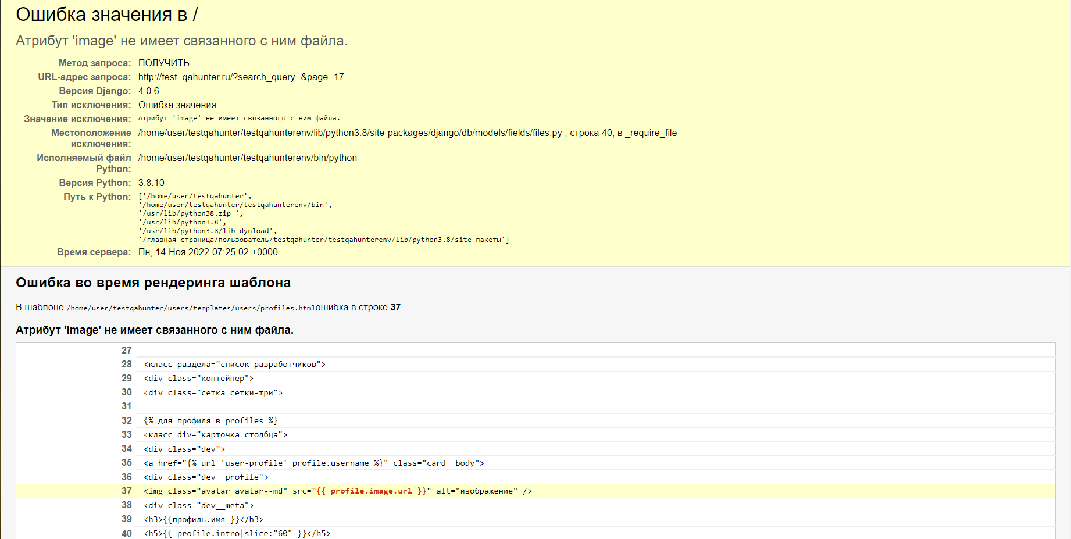

**Серьёзность:** Критическая

**Повторяемость:** всегда

**Приоритет:** Средний

**Статус:** Зарегистрировано

**Баг -репорт -4: Срабатывает ошибка «404» при клике на ссылку «Курсы» в верхнем меню страницы сайта**

**Окружение:**

* Тестовый стенд «test.QAhunter.ru»
* Версия платформы 0.2.0
* Яндекс браузер

**Действия (шаги):**

* Дано пользователь авторизован
* Когда нахожу ссылку «Курсы» в верхнем меню сайта
* Когда кликаю на ссылку

**Ожидаемый результат:**

Тогда открывается форма записи на курс

**Фактический результат:**

Тогда срабатывает ошибка «404» об отсутствии страницы

**Дополнительная информация:**

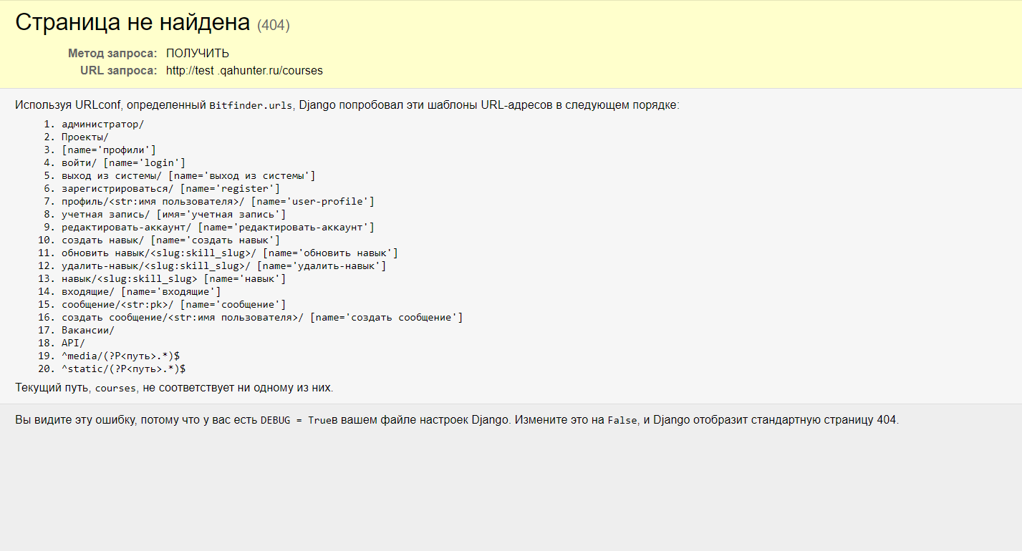

**Серьёзность:** Блокирующая

**Повторяемость:** Всегда

**Приоритет:** Высокий

**Статус:** Зарегистрировано

**Баг-репорт -5: Появляется ошибка о возвращении более одного навыка при попытке изменить/ удалить навыки в личном аккаунте**

**Окружение:**

* Тестовый стенд «test.QAhunter.ru»
* Версия платформы 0.2.0
* Яндекс браузер

**Предусловие:**

Должно быть указано более одного навыка

**Действия (шаги):**

1. Перехожу в личный аккаунт
2. В разделе «Стек и навыки» нажимаю на кнопку изменения навыка

**Ожидаемый результат:**

Тогда открываются поля данных с ранее введённой информацией

**Фактический результат:**

Тогда появляется ошибка о возвращении двух навыков

**Дополнительная информация:**

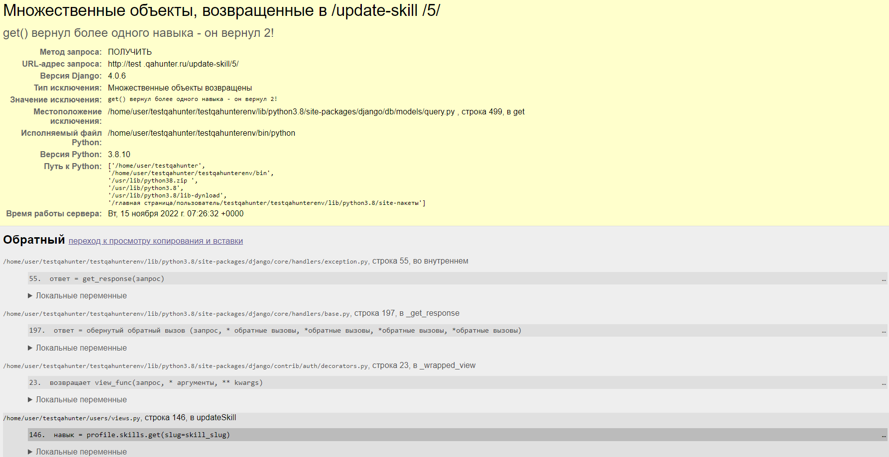

**Повторяемость:** Всегда

**Серьёзность:** Критическая

**Приоритет:** Высокий

**Статус:** Зарегистрировано

**Баг-репорт -6: Не появляется сообщение об отсутствии пользователя при поиске несуществующего на сайте пользователя «Роман 1» на главной странице**

**Окружение:**

* Тестовый стенд «test.QAhunter.ru»
* Версия платформы 0.2.0
* Яндекс браузер

**Предусловие:** Переход на главную страницу

**Действия (шаги):**

* Шаг 1 – Нахождение строки поиска в шапке страницы
* Шаг 2 – Ввод в строку несуществующего пользователя «Роман 1» поиска
* Шаг 3 – Клик на кнопку поиска

**Ожидаемый результат:**

Сообщение об отсутствии такого пользователя

**Фактический результат:**

Исчезают все карточки

**Дополнительная информация:**

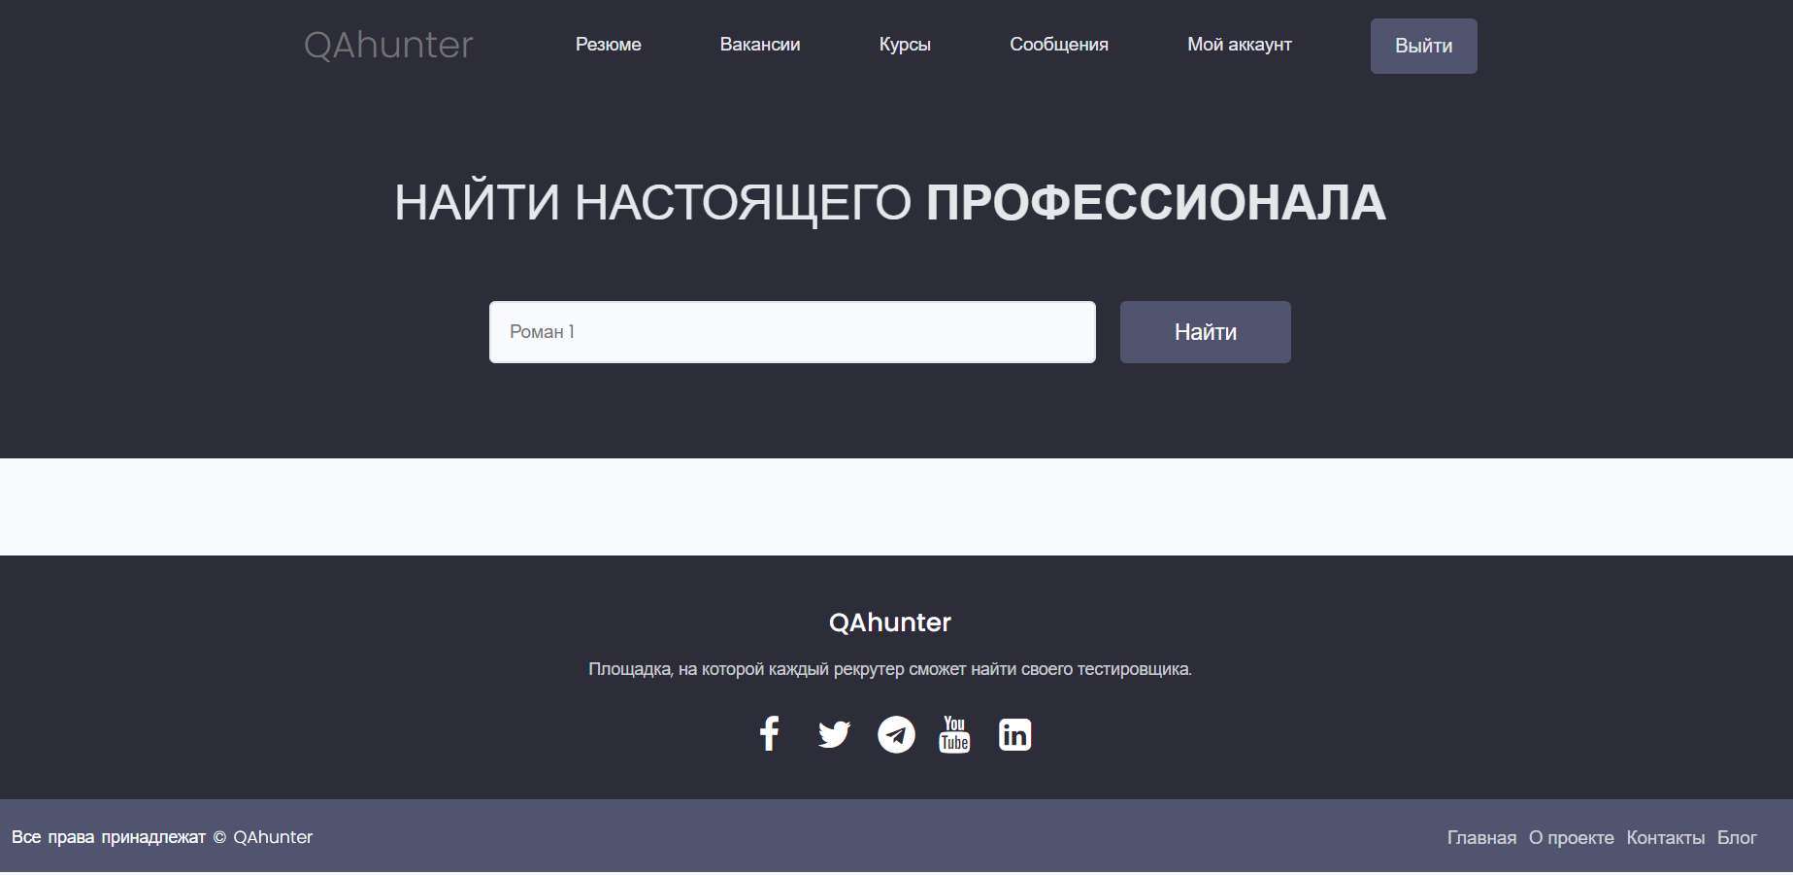

**Серьёзность:** Незначительная

**Приоритет:** Низкий

**Статус:** Зарегистрировано

**Баг-репорт -7: Не отображается исходящее сообщение после отправки этого сообщения другому пользователю при клике на ссылку «Сообщения» на верхнем меню сайта**

**Окружение:**

* Тестовый стенд «test.QAhunter.ru»
* Версия платформы 0.2.0
* Яндекс браузер

**Предусловие:**

Необходимо отправить сообщение другому пользователю и получить сообщение об успешной отправке

**Действия (шаги):**

1. Написать сообщение пользователю
2. Найти на верхнем меню страницы сайта ссылку «Сообщения»
3. Кликнуть по ссылке

**Ожидаемый результат:**

На открывшейся странице видно отправленное другому пользователю сообщение с указанием даты и времени

**Фактический результат:**

Сообщение на открывшейся странице ни в каком виде не отображено

**Дополнительная информация:**

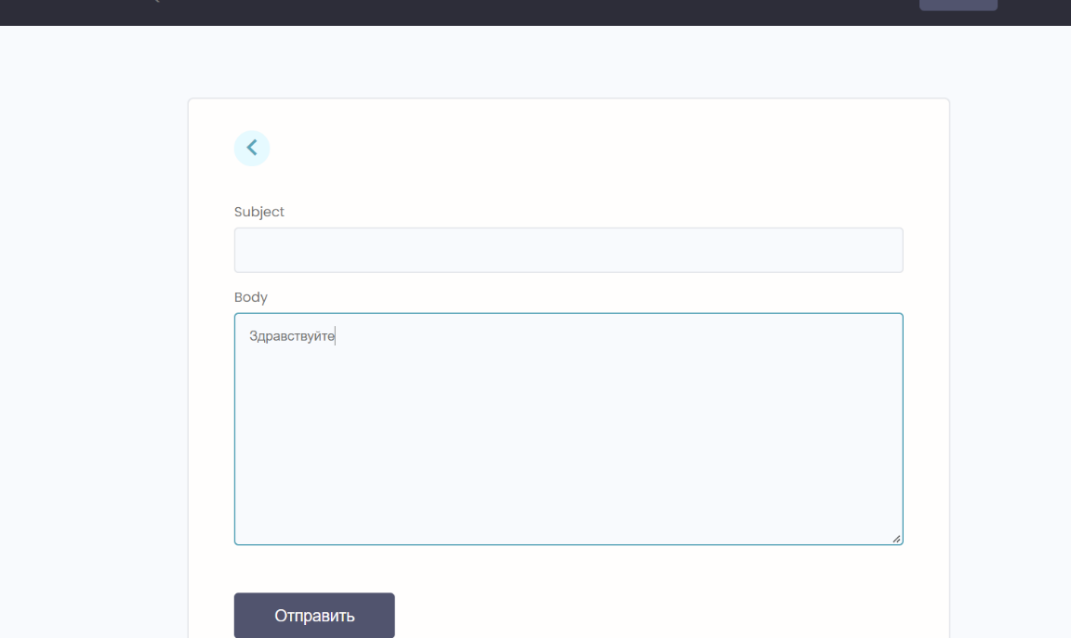

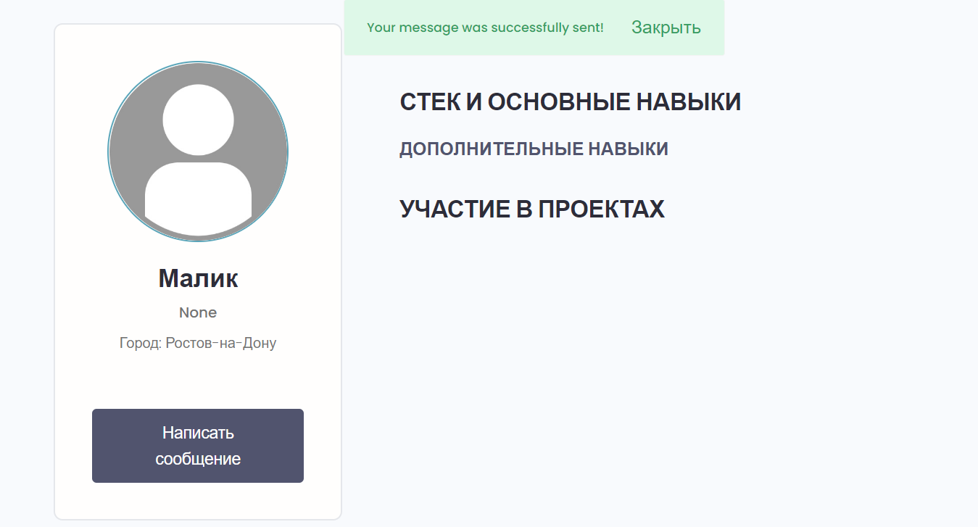

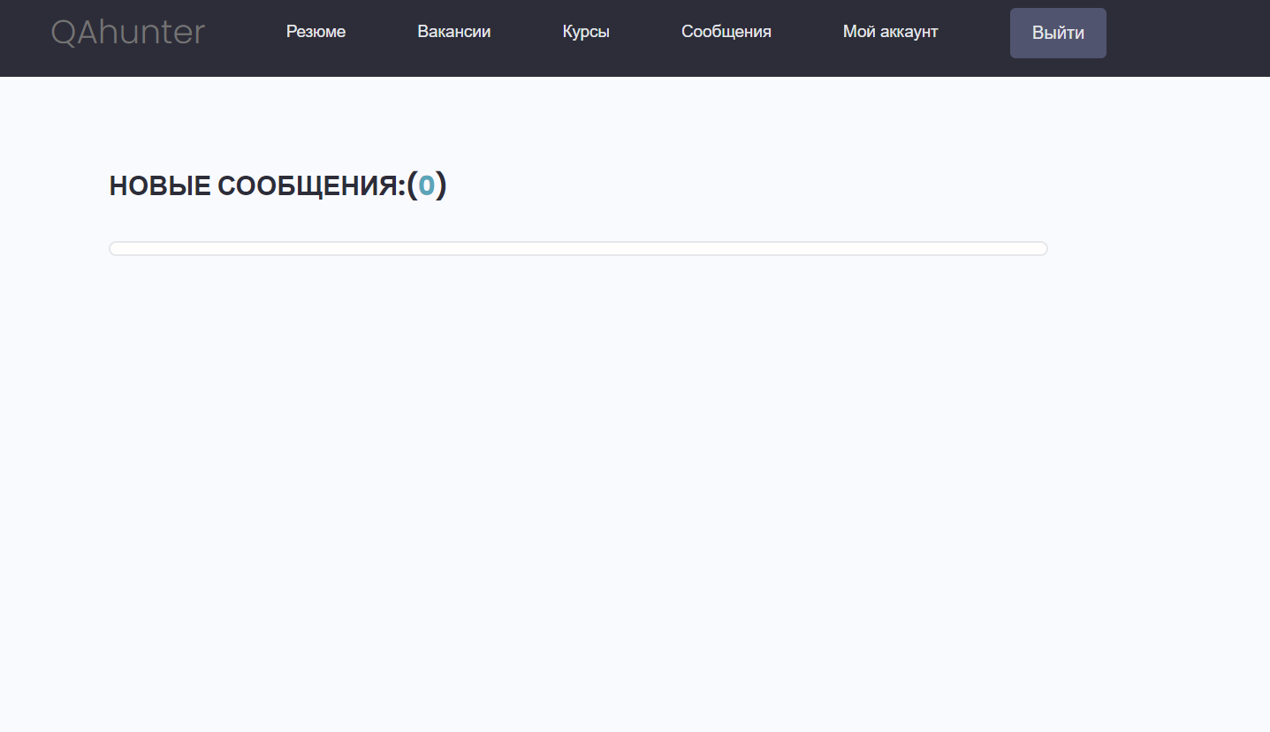

**Серьёзность:** Критическая

**Повторяемость:** Всегда

**Приоритет:** Средний

**Статус:** Зарегистрировано

**Баг-репорт -8: Ссылка «Главная» отсылает на верхнюю часть страницы сайта при нажатии во включаемой области нижнего меню той же страницы**

**Окружение:**

* Тестовый стенд «test.QAhunter.ru»
* Версия платформы 0.2.0
* Яндекс браузер

**Предусловие:** Пользователь не находится на главной странице сайта

**Действия (шаги):**

* Шаг 1 – Перехожу в нижнее меню страницы
* Шаг 2 – Перехожу во включаемую область страницы
* Шаг 3 – Кликаю на ссылку «Главная»

**Ожидаемый результат:**

Перехожу на главную страницу сайта

**Фактический результат:**

Перехожу на верхнюю часть той страницы сайта, на которой нахожусь

**Дополнительная информация:**

При наведении курсора ссылка меняет цвет на синий

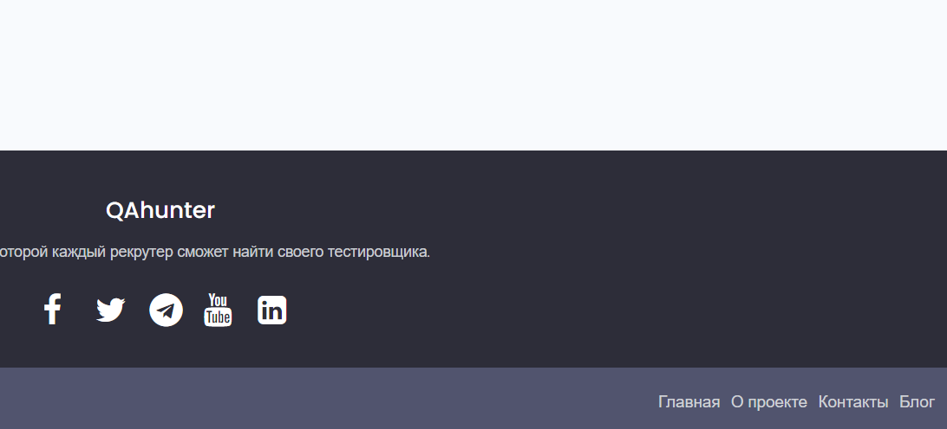



**Серьёзность:** Незначительная

**Приоритет:** Низкий

**Статус:** Незарегистрировано

**Баг-репорт -9: Ссылка «О проекте» ведёт на верхнюю часть страницы сайта при клике на неё во включаемой области нижнего меню той же страницы**

**Окружение:**

* Тестовый стенд «test.QAhunter.ru»
* Версия платформы 0.2.0
* Яндекс браузер

**Действия (шаги):**

* Дано пользователь пролистал полосу прокрутки к нижнему меню
* Когда вижу включаемую область
* Когда вижу ссылку «О проекте»
* Когда кликаю на ссылку

**Ожидаемый результат:**

Тогда попадаю на отдельную страницу сайта/ область главной страницы сайта, которая содержит подробную информацию о разработанном продукте

**Фактический результат:**

Тогда попадаю на верхнюю часть страницы сайта

**Дополнительная информация:**

При наведении курсора ссылка меняет цвет на синий

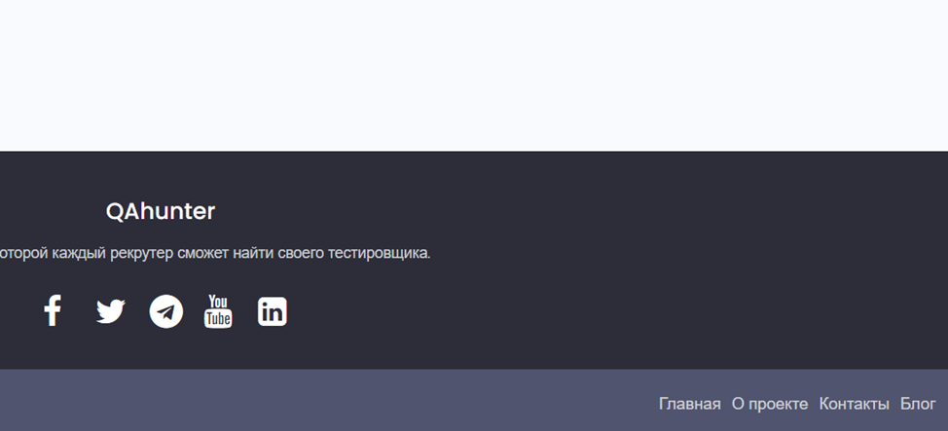



**Серьёзность:** Незначительная

**Приоритет:** Низкий

**Статус:** Зарегистрировано

**Баг-репорт -10: Ссылка «Контакты» отсылает на верхнюю часть страницы сайта при нажатии на неё во включаемой области нижнего меню той же страницы**

**Окружение:**

* Тестовый стенд «test.QAhunter.ru»
* Версия платформы 0.2.0
* Яндекс браузер

**Действия (шаги):**

* Дано пользователь авторизован
* Когда перехожу на нижнее меню сайта во включаемую область на любой странице
* Когда нажимаю ссылку «Контакты»

**Ожидаемый результат:**

* Тогда пользователю предложено позвонить по номеру телефона
* Тогда начинается звонок по номеру телефона

**Фактический результат:**

Тогда клик на ссылку отсылает на верхнюю часть страницы

**Дополнительная информация:**

При наведении курсора ссылка меняет цвет на синий





**Серьёзность:** Незначительная

**Приоритет:** Низкий

**Статус:** Зарегистрировано

**Баг-репорт -11: Ссылка «Блог» ведёт на верхнюю часть страницы сайта при клике во включаемой области нижнего меню на той же странице**

**Окружение:**

* Тестовый стенд «test.QAhunter.ru»
* Версия платформы 0.2.0
* Яндекс браузер

**Действия (шаги):**

* Дано пользователь авторизован
* Когда перехожу на нижнее меню сайта во включаемую область на любой странице
* Когда нажимаю ссылку «Блог»

**Ожидаемый результат:**

Тогда попадаю на отдельную страницу сайта/область главной страницы сайта, содержащей регулярно добавляемые медиафайлы, записи, новости, касающиеся компании-владельца сайта либо самого сайта

**Фактический результат:**

Тогда клик на ссылку отсылает на верхнюю часть страницы

**Дополнительная информация:**

При наведении курсора ссылка меняет цвет на синий





**Серьёзность:** Незначительная

**Приоритет:** Низкий

**Статус:** Зарегистрировано